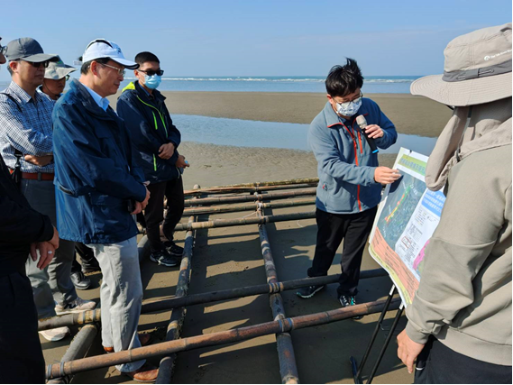
113年1月份大事紀要照片
編號17 本署王副署長藝峰副署長赴臺南市北門區雙春海岸
視察竹樁突堤滯沙設施定砂成效 照片1張
照片說明

照片1

王副署長藝峰赴臺南市北門區雙春海岸視察，聽取第五河川分署報告辦理情形

